ĐỀ CƯƠNG ÔN TẬP
Học phần: CẤU TRÚC DỮ LIỆU – GIẢI THUẬT

Chương 1: Giải thuật và phân tích giải thuật

Bài 1: Viết thuật toán giả để quay một số điện thoại.
Bài 2: Viết thuật toán giả và hàm để tăng lương cho tất cả nhân viên trong công ty với mức tăng chi phí sinh hoạt 3.2%. Giả sử tệp bảng lương đã có đầy đủ nhân viên hiện tại.
Bài 3: Thiết kế hệ thống kiểm kê sách giáo khoa. Bạn được thuê làm thực tập sinh mùa hè để thiết kế một hệ thống kiểm kê sách giáo khoa cho nhà sách của trường. Hệ thống này bao gồm các quy trình chính sau:
a. Đặt sách giáo khoa
b. Nhận sách giáo khoa
c. Xác định giá bán lẻ
d. Định giá sách cũ
e. Xác định số lượng hiện có
f. Ghi nhận việc bán sách
g. Ghi nhận việc trả sách
Viết phần khai báo thuật toán (abstract data type) cho các quy trình trên. Mỗi phần khai báo nên bao gồm: tên, tham số, mục đích, điều kiện trước, điều kiện sau, và kiểu giá trị trả về.
Bài 4: Đếm chữ số và tính tổng chữ số của một số nguyên
Bài 5: Viết mã giả (pseudocode) cho một chương trình xây dựng một mảng tần suất cho các giá trị dữ liệu trong khoảng từ 1 đến 20 và sau đó in ra biểu đồ tần suất của chúng. Dữ liệu được đọc từ một tập tin. Thiết kế của chương trình được minh họa trong Hình 1-17.
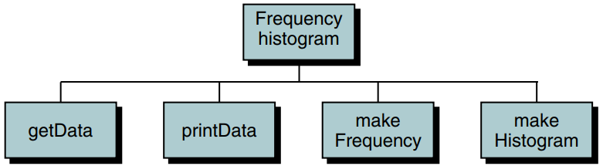
Mỗi thuật toán con được mô tả như sau:
a. Thuật toán getData đọc tệp và lưu dữ liệu vào một mảng.
b. Thuật toán printData in ra dữ liệu trong mảng.
c. Thuật toán makeFrequency kiểm tra dữ liệu trong mảng, từng phần tử một, và cộng thêm 1 vào phần tử tương ứng trong mảng tần suất dựa trên giá trị dữ liệu.
d. Thuật toán makeHistogram in ra biểu đồ dạng dọc bằng cách sử dụng dấu sao cho mỗi lần xuất hiện của một phần tử. Ví dụ, nếu có năm số 1 và tám số 2 trong dữ liệu, nó sẽ in:
1: *****
2: ********
Bài 6: Viết lại Chương trình 1-4 để tạo một danh sách liên kết các nút. Mỗi nút bao gồm hai trường:
- Trường thứ nhất là một con trỏ trỏ đến một cấu trúc chứa:
  - Mã số sinh viên (int)
  - Điểm trung bình (GPA - float)
- Trường thứ hai là liên kết (link) đến nút tiếp theo.
Dữ liệu cần được đọc từ một tập tin văn bản.
Sau đó, viết một chương trình để đọc một tập tin chứa ít nhất 10 sinh viên và kiểm tra hàm bạn đã viết.
Bạn cũng cần sử dụng đoạn mã so sánh tổng quát (generic compare) trong Chương trình 1-6 trong chương trình của mình.

Chương 2: Giải thuật và phân tích giải thuật

Bài 1: Xét thuật toán sau:
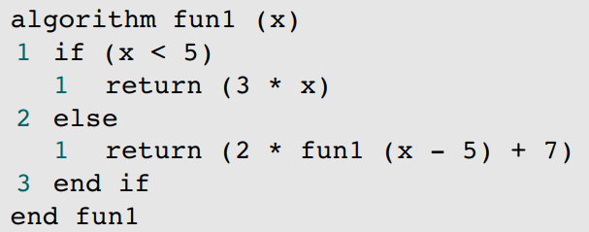
Giá trị trả về sẽ là gì nếu gọi hàm fun1 với các đối số sau:
a. fun1(4)?
Vì 4 < 5, nên trả về:
fun1(4) = 3 * 4 = 12
b. fun1(10)?
Vì 10 >= 5, nên ta dùng công thức đệ quy:
fun1(10) = 2 * fun1(10 - 5) + 7 = 2 * fun1(5) + 7
Tiếp tục tính fun1(5):
- fun1(5) = 2 * fun1(0) + 7
Tính fun1(0):
- fun1(0) = 3 * 0 = 0
=> fun1(5) = 2 * 0 + 7 = 7
=> fun1(10) = 2 * 7 + 7 = 21
c. fun1(12)?
Vì 12 >= 5, dùng công thức đệ quy:
fun1(12) = 2 * fun1(7) + 7
Tính fun1(7):
- fun1(7) = 2 * fun1(2) + 7
- fun1(2) = 3 * 2 = 6
=> fun1(7) = 2 * 6 + 7 = 19
=> fun1(12) = 2 * 19 + 7 = 45

Bài 2: Xét thuật toán sau:
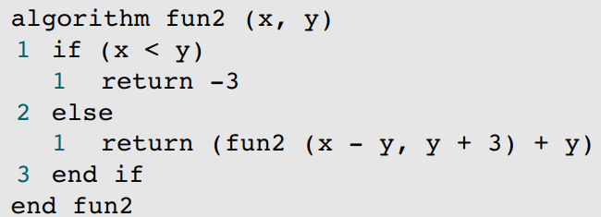
Giá trị trả về sẽ là gì nếu gọi hàm fun2 với các đối số sau:
a. fun2(2, 7)?
Do 2 < 7 nên:
fun2(2, 7) = -3
b. fun2(5, 3)?
Bước 1: 5 >= 3 → gọi đệ quy:
fun2(5, 3) = fun2(5 - 3, 3 + 3) + 3 = fun2(2, 6) + 3
Bước 2: 2 < 6 → return -3
→ fun2(5, 3) = -3 + 3 = 0
c. fun2(15, 3)?
Lặp từng bước:
- fun2(15, 3) → fun2(12, 6) + 3
- fun2(12, 6) → fun2(6, 9) + 6
- fun2(6, 9) → 6 < 9 → return -3
Quay ngược lại:
- fun2(6, 9) = -3
- fun2(12, 6) = -3 + 6 = 3
- fun2(15, 3) = 3 + 3 = 6
Bài 3: Xét thuật toán sau:
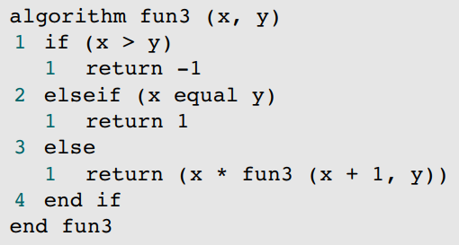
Giá trị trả về sẽ là gì nếu gọi hàm fun3 với các đối số sau:
a. fun3 (10,4)?
Do 10 > 4 → return -1
b. fun3 (4,3)?
Do 4 > 3 → return -1
c. fun3 (4,7)?
Chạy từng bước:
- fun3(4,7) = 4 * fun3(5,7)
- fun3(5,7) = 5 * fun3(6,7)
- fun3(6,7) = 6 * fun3(7,7)
- fun3(7,7) = 1 (vì x == y)
=> fun3(6,7) = 6 * 1 = 6
=> fun3(5,7) = 5 * 6 = 30
=> fun3(4,7) = 4 * 30 = 120
d. fun3 (0,0)?
Vì x == y, return 1
Bài 4: Một trong những phương pháp để tính căn bậc hai của một số là phương pháp Newton. Công thức của phương pháp Newton được thể hiện như sau. Hãy viết mã giả (pseudocode) cho một thuật toán đệ quy để tính căn bậc hai bằng phương pháp Newton. Xác minh thuật toán của bạn bằng cách tính thủ công với các test sau:
- squareRoot(5, 2, 0.01)
- squareRoot(4, 2, 0.01)
Lưu ý: Trong công thức, tol là viết tắt của tolerance – tức là độ sai số cho phép.
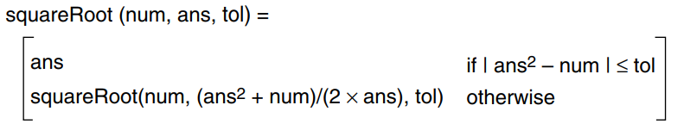
Bài 5: Sự kết hợp của n đối tượng, chẳng hạn như những quả bóng trong một cái giỏ, được lấy k đối tượng một lúc có thể được tính toán một cách đệ quy bằng cách sử dụng công thức được hiển thị trong Hình 2-16. Đây là một công thức hữu ích. Ví dụ, một số xổ số của các bang yêu cầu người chơi chọn sáu số từ một loạt các số có thể có. Công thức này có thể được sử dụng để tính số lượng các tổ hợp có thể có, k, của n đối tượng. Ví dụ, với 49 số, có C(49,6), hay 13,983,816, tổ hợp khác nhau của sáu số. Viết một thuật toán đệ quy để tính toán tổ hợp của n đối tượng lấy k đối tượng một lúc.
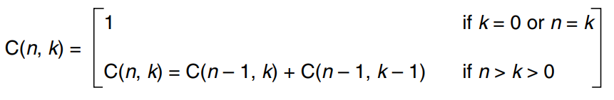
Bài 6: Số Ackermann, được sử dụng trong logic toán học, có thể được tính toán bằng cách sử dụng công thức được hiển thị trong Hình 2-17. Viết một thuật toán đệ quy để tính số Ackermann. Kiểm tra thuật toán của bạn bằng cách sử dụng nó để tính toán thủ công các trường hợp kiểm thử sau: Ackerman(2, 3), Ackerman(2, 5), Ackerman(0, 3), và Ackerman(3, 0).
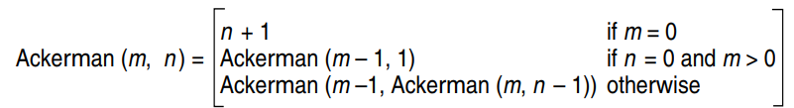
Bài 7: Viết một thuật toán đệ quy tính toán và trả về độ dài của một danh sách.
Bài 8: Viết một thuật toán đệ quy chuyển đổi một chuỗi các chữ số thành một số nguyên. Ví dụ, "43567" sẽ được chuyển đổi thành 43567.
Bài 9: Viết một thuật toán đệ quy để cộng n phần tử đầu tiên của chuỗi 1+1/2+1/3+1/4+1/5+⋯+1/n
Bài 10: Viết một thuật toán đệ quy để xác định xem một chuỗi có phải là chuỗi đối xứng (palindrome) hay không. Một chuỗi là chuỗi đối xứng nếu nó có thể được đọc từ phía trước và phía sau với cùng một ý nghĩa. Viết hoa và khoảng trắng sẽ bị bỏ qua. Ví dụ, "anna" và "go dog" là các chuỗi đối xứng. Kiểm tra thuật toán của bạn với hai chuỗi đối xứng sau và ít nhất một trường hợp không phải chuỗi đối xứng: "Madam, I’m Adam"; "Able was I ere I saw Elba".
Bài 11: Nếu một lời gọi đệ quy là câu lệnh thực thi cuối cùng trong thuật toán, được gọi là đệ quy đuôi (tail recursion), nó có thể dễ dàng được loại bỏ bằng cách sử dụng vòng lặp (iteration). Đệ quy đuôi được đặt tên như vậy vì điểm trả về của mỗi lời gọi nằm ở cuối thuật toán. Do đó, không có câu lệnh thực thi nào được thực hiện sau mỗi lời gọi. Để chuyển đổi một đệ quy đuôi thành một vòng lặp, chúng ta sử dụng các bước sau:
a. Sử dụng một biến để thay thế lời gọi thủ tục (procedure call).
b. Sử dụng một vòng lặp với điều kiện giới hạn là trường hợp cơ sở (hoặc phần bù của nó).
c. Đặt tất cả các câu lệnh thực thi bên trong vòng lặp.
d. Thay đổi lời gọi đệ quy thành một câu lệnh gán thích hợp.
e. Sử dụng các câu lệnh thích hợp để gán lại giá trị cho các tham số.
f. Trả về giá trị của biến được định nghĩa ở bước a. Viết phiên bản lặp của thuật toán giai thừa đệ quy (Thuật toán 2-2) và kiểm tra nó bằng cách in giá trị của factorial(5) và factorial(20).
Bài 12: Giải thuật tính UCLN của hai số nguyên dương p và q (p > q) được mô tả như sau :
Gọi r là số dư trong phép chia q cho p:
+ Nếu r = 0 thì q là UCLN
+ Nếu r khác 0 thì gán p giá trị của q, gán cho q giá trị của r rồi lặp lại quá trình.
- Xây dựng một định nghĩa đệ quy cho hàm UCLN(p, q)
- Viết một giải thuật đệ quy và một giải thuật không đệ quy thể hiện hàm đó.
Bài 13: Cho một dãy số nguyên: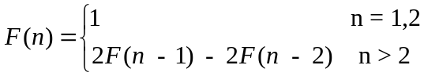
- Viết giải thuật đệ quy xác định giá trị của phần tử thứ n trong dãy.
- Viết giải thuật không đệ quy xác định giá trị của phần tử thứ n trong dãy.
Bài 14: Thiết kế giải thuật tìm kiếm nhị phân theo kiểu đệ quy.
Bài 15: Xét bài toán tìm tổ tiên của loài ong: Nếu một con ong được sinh ra bởi sự thụ tinh của ong bố và ong mẹ thì nó sẽ là ong cái. Nếu một con ong được sinh ra bởi một con ong cái thì nó sẽ là ong đực. Như vậy, nếu xuất phát từ ong đực, thì thế hệ trước của nó sẽ là một ong cái. Nếu xuất phát từ ong cái thì thế hệ trước của nó sẽ là một ong đực và một ong cái.
Xét thế hệ hiện tại F(0) là một con ong cái. F(1) là thế hệ ngay trước sinh ra F(0). Xây dựng công thức đệ quy và tính số ong ở thế hệ thứ n.

Chương 4: Hàng đợi (Queue)

Bài 1: Hãy tưởng tượng bạn có một ngăn xếp các số nguyên, S, và một hàng đợi các số nguyên, Q. Vẽ hình ảnh của S và Q sau các thao tác sau:
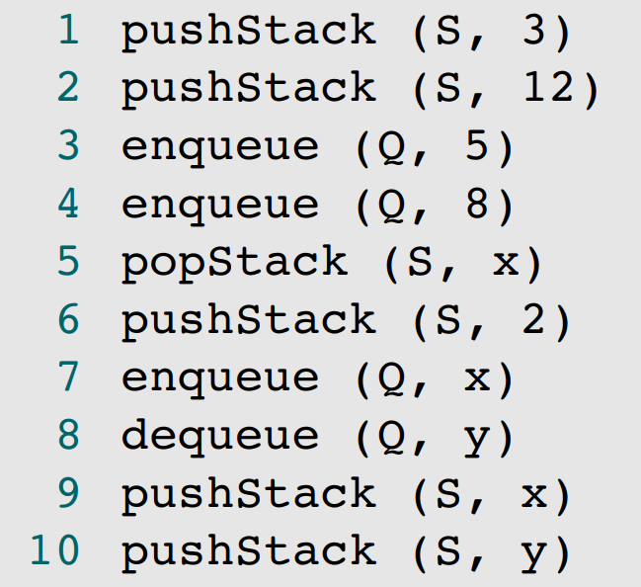
Bài 2: Giá trị của hàng đợi Q1, Q2 và ngăn xếp S sẽ là gì sau đoạn thuật toán sau:
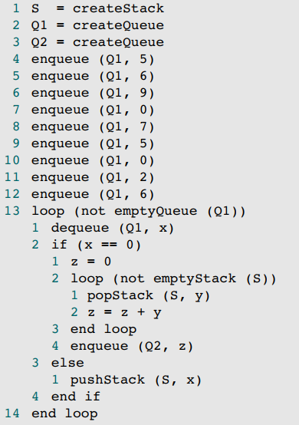
Bài 3: Nội dung của hàng đợi Q sẽ là gì sau khi đoạn mã sau được thực thi và các dữ liệu sau được nhập vào? The data are: 5, 7, 12, 4, 0, 4, 6, 8, 67, 34, 23, 5, 0, 44, 33, 22, 6, 0.
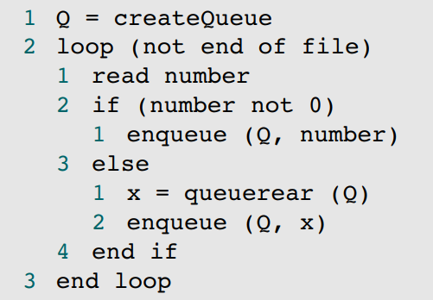
Bài 4: Nội dung của hàng đợi Q1 và hàng đợi Q2 sẽ là gì sau khi đoạn mã sau được thực thi và các dữ liệu sau được nhập vào? The data are 5, 7, 12, 4, 0, 4, 6.
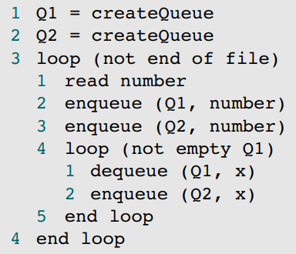
Bài 5: What would be the contents of queue Q1 after the following code is executed and the following. The data are 5, 7, 12, 4, 0, 4, 6, 8, 67, 34, 23, 5, 0, 44, 33, 22, 6, 0.
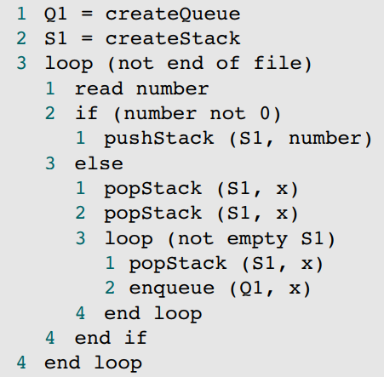
Bài 6: Hãy tưởng tượng rằng nội dung của hàng đợi Q1 và hàng đợi Q2 như được hiển thị. Nội dung của Q3 sẽ là gì sau khi đoạn mã sau được thực thi? Nội dung hàng đợi được hiển thị từ đầu (trái) đến cuối (phải).
Q1: 42 30 41 31 19 20 25 14 10 11 12 15
Q2: 4 5 4 10 13
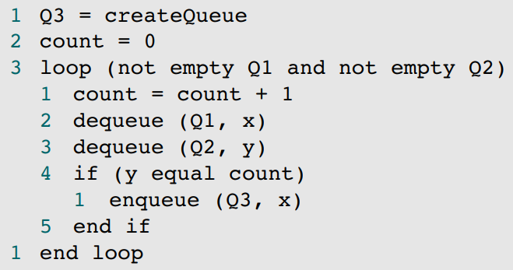
Bài 7: Chỉ sử dụng các thuật toán trong ADT hàng đợi (queue), viết một thuật toán ứng dụng có tên copyQueue để sao chép nội dung của một hàng đợi sang hàng đợi khác.
Bài 8: Viết một thuật toán có tên stackToQueue để tạo một hàng đợi từ một ngăn xếp. Sau khi hàng đợi được tạo, đỉnh của ngăn xếp sẽ là đầu của hàng đợi và đáy của ngăn xếp sẽ là cuối của hàng đợi. Khi kết thúc thuật toán, ngăn xếp phải rỗng.
Bài 9: Viết một thuật toán có tên queueToStack để tạo một ngăn xếp từ một hàng đợi. Khi kết thúc thuật toán, hàng đợi phải không thay đổi; đầu của hàng đợi sẽ là đỉnh của ngăn xếp, và cuối của hàng đợi sẽ là đáy của ngăn xếp.
Bài 10: Viết một thuật toán nén một chuỗi bằng cách xóa tất cả các ký tự khoảng trắng trong chuỗi. Một cách để làm điều này là sử dụng một hàng đợi các ký tự. Chèn các ký tự không phải khoảng trắng từ chuỗi vào hàng đợi. Khi bạn đến cuối chuỗi, lấy các ký tự ra khỏi hàng đợi và đặt chúng trở lại vào chuỗi.
Bài 11: Cho một hàng đợi các số nguyên, viết một thuật toán mà, chỉ sử dụng ADT hàng đợi, tính toán và in ra tổng và trung bình của các số nguyên trong hàng đợi mà không làm thay đổi nội dung của hàng đợi.
Bài 12: Cho một hàng đợi các số nguyên, viết một thuật toán xóa tất cả các số nguyên âm mà không làm thay đổi thứ tự của các phần tử còn lại trong hàng đợi.
Bài 13: Viết một thuật toán đảo ngược nội dung của một hàng đợi.
Bài 14: Sử dụng kiểu dữ liệu trừu tượng danh sách liên kết được mô tả trong Phần 4.3 "ADT Hàng đợi", viết một giao diện người dùng dựa trên menu để kiểm tra từng thao tác trong ADT. Bất kỳ lỗi nào được phát hiện trong quá trình xử lý nên được in ra như một phần của kết quả kiểm tra. Một menu gợi ý được hiển thị bên dưới:
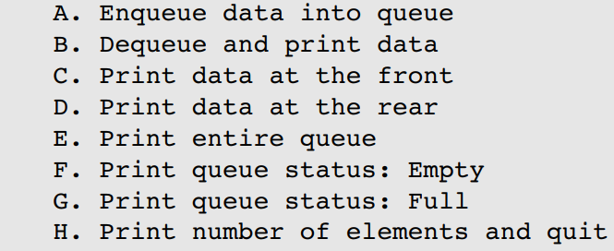
Kiểm tra chương trình của bạn với các trường hợp kiểm thử sau. Bạn có thể bao gồm các trường hợp kiểm thử bổ sung sau khi đã thực hiện các kiểm thử được hiển thị bên dưới.
a. In trạng thái hàng đợi, Rỗng (F).
b. Xóa và in dữ liệu (B). Nên trả về lỗi.
c. Thêm dữ liệu vào hàng đợi: 5 (A).
d. Thêm dữ liệu vào hàng đợi: 8 (A).
e. In trạng thái hàng đợi, Rỗng (F).
f. In trạng thái hàng đợi, Đầy (G).
g. In dữ liệu ở đầu (C).
h. In dữ liệu ở cuối (D).
i. In toàn bộ hàng đợi (E).
j. In số lượng phần tử trong hàng đợi (H).
k. Xóa và in dữ liệu (B).
l. Xóa và in dữ liệu (B).
m. Xóa và in dữ liệu (B). Nên trả về lỗi.
n. Thêm dữ liệu vào hàng đợi: 14 (A).
o. In dữ liệu ở đầu (C).
p. In dữ liệu ở cuối (D).
q. Thêm dữ liệu vào hàng đợi: 32 (A).
r. In dữ liệu ở đầu (C).
s. In dữ liệu ở cuối (D).
t. Hủy hàng đợi và thoát (I).
Bài 15: Sử dụng ADT C (kiểu dữ liệu trừu tượng C), viết một chương trình mô phỏng hoạt động của một hệ thống điện thoại có thể tìm thấy trong một doanh nghiệp nhỏ, chẳng hạn như cửa hàng pizza địa phương của bạn. Chỉ một người có thể trả lời điện thoại (một hàng đợi máy chủ đơn), nhưng có thể có số lượng cuộc gọi chờ trả lời không giới hạn.
Phân tích hàng đợi xem xét hai yếu tố chính: thời gian người yêu cầu chờ đợi dịch vụ (thời gian chờ trong hàng đợi - trong trường hợp này, khách hàng gọi đặt pizza) và thời gian phục vụ (thời gian cần thiết để khách hàng đặt hàng). Chương trình của bạn nên mô phỏng hoạt động của điện thoại và thu thập số liệu thống kê trong quá trình.
Chương trình yêu cầu hai đầu vào để chạy mô phỏng: (1) thời gian hoạt động dịch vụ tính bằng giờ và (2) thời gian tối đa để tổng đài viên nhận một đơn hàng (thời gian phục vụ tối đa).
Bốn yếu tố được yêu cầu để chạy mô phỏng: một vòng lặp thời gian, một trình mô phỏng cuộc gọi, một bộ xử lý cuộc gọi và một hàm bắt đầu cuộc gọi.
1. Vòng lặp thời gian: Đây đơn giản là vòng lặp mô phỏng. Mỗi lần lặp của vòng lặp được coi là 1 phút trong thời gian thực. Vòng lặp tiếp tục cho đến khi dịch vụ đã hoạt động đủ thời gian yêu cầu (xem đầu vào ở trên). Tuy nhiên, khi thời gian hoạt động hoàn tất, bất kỳ cuộc gọi nào đang chờ phải được trả lời trước khi kết thúc mô phỏng. Vòng lặp thời gian có các chức năng phụ sau:
- Xác định xem một cuộc gọi có được nhận hay không (trình mô phỏng cuộc gọi)
- Xử lý cuộc gọi đang hoạt động
- Bắt đầu cuộc gọi mới Trình tự này cho phép một cuộc gọi được hoàn thành và một cuộc gọi khác được bắt đầu trong cùng một phút.
2. Trình mô phỏng cuộc gọi: Trình mô phỏng cuộc gọi sử dụng một bộ tạo số ngẫu nhiên để xác định xem một cuộc gọi có được nhận hay không. Chia tỷ lệ số ngẫu nhiên thành một phạm vi thích hợp, ví dụ từ 1 đến 10. Số ngẫu nhiên nên được so sánh với một hằng số đã định nghĩa. Nếu giá trị nhỏ hơn hằng số, một cuộc gọi đã được nhận; nếu không, không có cuộc gọi nào được nhận. Để mô phỏng, hãy đặt mức gọi là 50%; nghĩa là, trung bình, một cuộc gọi được nhận cứ sau 2 phút. Nếu một cuộc gọi được nhận, hãy đặt nó vào một hàng đợi.
3. Xử lý cuộc gọi đang hoạt động: Nếu một cuộc gọi đang hoạt động, hãy kiểm tra xem nó đã hoàn thành hay chưa. Nếu đã hoàn thành, in ra số liệu thống kê cho cuộc gọi hiện tại và thu thập các số liệu thống kê cần thiết cho báo cáo cuối công việc.
4. Bắt đầu cuộc gọi mới: Nếu không có cuộc gọi nào đang hoạt động, hãy bắt đầu một cuộc gọi mới nếu có một cuộc gọi đang chờ trong hàng đợi. Lưu ý rằng việc bắt đầu một cuộc gọi phải tính toán thời gian cuộc gọi đã chờ.
Trong quá trình xử lý, hãy in dữ liệu được hiển thị trong Bảng 4-2 sau khi mỗi cuộc gọi hoàn thành. (Lưu ý: bạn sẽ không nhận được cùng một kết quả.)"
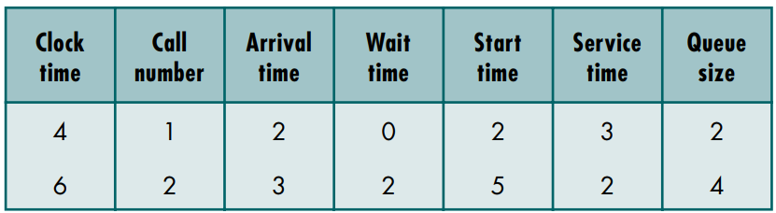
Khi kết thúc mô phỏng, hãy in ra các số liệu thống kê sau đã thu thập được trong quá trình xử lý. Đảm bảo sử dụng định dạng thích hợp cho mỗi số liệu thống kê, chẳng hạn như số thập phân cho giá trị trung bình.
a. Tổng số cuộc gọi: các cuộc gọi nhận được trong thời gian hoạt động b. Tổng thời gian nhàn rỗi: tổng thời gian không có cuộc gọi nào được phục vụ c. Tổng thời gian chờ: tổng thời gian chờ của tất cả các cuộc gọi d. Tổng thời gian phục vụ: tổng thời gian phục vụ của tất cả các cuộc gọi e. Kích thước hàng đợi tối đa: số lượng cuộc gọi chờ lớn nhất trong quá trình mô phỏng f. Thời gian chờ trung bình: tổng thời gian chờ / số lượng cuộc gọi g. Thời gian phục vụ trung bình: tổng thời gian phục vụ / số lượng cuộc gọi
Chạy trình mô phỏng hai lần. Cả hai lần chạy đều mô phỏng trong 2 giờ. Trong lần mô phỏng đầu tiên, sử dụng thời gian phục vụ tối đa là 2 phút. Trong lần chạy thứ hai, sử dụng thời gian phục vụ tối đa là 5 phút.
Bài 16: Lặp lại mô phỏng hàng đợi trong Bài tập 22, sử dụng nhiều máy chủ hàng đợi như bạn có thể tìm thấy trong một ngân hàng. Chỉ nên có một hàng đợi duy nhất. Số lượng máy chủ, được đọc từ bàn phím, có thể dao động từ 2 đến 5.
Để mô phỏng nhiều máy chủ, bạn cần cung cấp một cấu trúc trạng thái khách hàng riêng cho mỗi máy chủ. Trong vòng lặp xử lý, mỗi máy chủ nên được kiểm tra xem đã hoàn thành hay chưa. Tương tự, trong chức năng "bắt đầu cuộc gọi mới", một cuộc gọi nên được bắt đầu cho mỗi máy chủ rảnh rỗi.
Bạn cũng cần sửa đổi trình mô phỏng cuộc gọi để xử lý tối đa 3 khách hàng đến cùng một lúc. Để xác định số lượng khách hàng, hãy tạo một số ngẫu nhiên trong phạm vi từ 0 đến 3. Nếu số đó là 0, không có khách hàng nào đến. Nếu số đó không phải là 0, hãy thêm số lượng khách hàng được chỉ định bởi số ngẫu nhiên vào hàng đợi.
Bài 17: Hàng đợi thường được sử dụng trong các hệ thống mạng. Ví dụ, email được đặt vào hàng đợi khi chờ được gửi đi và sau khi nó đến hộp thư của người nhận. Tuy nhiên, một vấn đề xảy ra nếu bộ xử lý thư đi không thể gửi một hoặc nhiều tin nhắn trong hàng đợi. Chẳng hạn, một tin nhắn có thể không được gửi đi vì hệ thống của người nhận không khả dụng.
Viết một trình mô phỏng email xử lý thư với tốc độ trung bình 40 tin nhắn mỗi phút. Khi các tin nhắn được nhận, chúng được đặt vào một hàng đợi. Đối với mô phỏng, giả sử rằng các tin nhắn đến với tốc độ trung bình 30 tin nhắn mỗi phút. Hãy nhớ rằng, các tin nhắn phải đến ngẫu nhiên, vì vậy bạn cần sử dụng bộ tạo số ngẫu nhiên để xác định khi nào tin nhắn được nhận.
Mỗi phút, bạn có thể lấy ra khỏi hàng đợi (dequeue) tối đa 40 tin nhắn và gửi chúng. Giả sử rằng 25% các tin nhắn trong hàng đợi không thể được gửi trong bất kỳ chu kỳ xử lý nào. Một lần nữa, bạn cần sử dụng một số ngẫu nhiên để xác định xem một tin nhắn nhất định có thể được gửi hay không. Nếu không thể gửi, hãy đặt nó trở lại cuối hàng đợi (enqueue lại).
Chạy mô phỏng trong 24 giờ, theo dõi số lần mỗi tin nhắn phải được xếp hàng đợi lại. Khi kết thúc mô phỏng, in ra các số liệu thống kê hiển thị:
a. Tổng số tin nhắn đã xử lý
b. Tốc độ đến trung bình
c. Số lượng tin nhắn trung bình được gửi mỗi phút
d. Số lượng tin nhắn trung bình trong hàng đợi mỗi phút e. Số lượng tin nhắn được gửi ở lần thử đầu tiên, số lượng được gửi ở lần thử thứ hai, v.v.
f. Số lần trung bình tin nhắn phải được đưa vào hàng đợi.
Bài 18: Cho hàng đợi Q gồm các giá trị [i, j, m, n], trong đó:
- Đầu hàng đợi là i (bên trái) – nghĩa là phần tử này sẽ bị lấy ra đầu tiên.
- Đuôi hàng đợi là n (bên phải) – nghĩa là phần tử này được thêm vào sau cùng.
i, j, m, n là những giá trị nguyên nào đó (không quan trọng cụ thể là bao nhiêu).
Bạn có một ngăn xếp S rỗng.
a) Cho biết tình trạng của hàng đợi Q và ngăn xếp S sau 2 thao tác sau:
S.push( Q.dequeue() );
S.push( Q.dequeue() );
Ghi chú:
- dequeue() là thao tác loại và trả về phần tử ở đầu hàng đợi.
b) Liệt kê các thao tác (trên Q, S và biến nếu cần) để tạo được ngăn xếp S có cấu trúc như sau:
a. [j, n]
b. [j, i]
Trong đó:
- Đỉnh ngăn xếp ở bên phải (nghĩa là phần tử cuối danh sách là đỉnh stack).
- n ở (a) là phần tử nằm trên cùng.
- i ở (b) là phần tử nằm trên cùng.

Chương 3: Ngăn xếp (Stack)

Bài 1: Chuyển từ trung tố sang hậu tố.
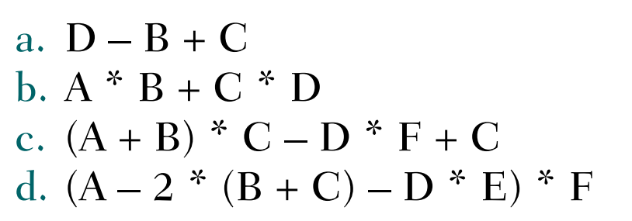
a) DB – C +
b) A * B + C * D = ((A*B) + (C*D)) = ((AB*)(CD*)+) = AB*CD*+
c) (A+B) * C – D * F + C = ((((A+B)*C) – (D*F)) + C)
= ((((AB+)C*)(DF*)-)C+)
= AB+C*DF*-C+
d) (A – 2 * (B + C) – D * E) * F = ((((A – (2*(B+C))) – (D*E)) * F)
= A2BC+*-DE*-F*
Bài 2: Chuyển từ hậu tố sang trung tố:
a. A B * C – D +
b. A B C + * D –
a) AB*C-D+ =
Bước 1: A là toán hạng → push A
Bước 2: B là toán hạng → push B → AB
Bước 3: * là toán tử → push(A*B)
Bước 4: C là toán hạng → push C → (A*B)C
Bước 5: - là toán tử → lấy hai phần tử (A*B) và C → push((A*B) – C)
Bước 6: D là toán hạng → push D → ((A*B) – C)D
Bước 7: + là toán hạng → lấy hai phần tử ((A*B) – C) và D → push (((A*B) – C) + D)
b) A B C + * D – =
Bước 1: A là toán hạng → push A
Bước 2: B là toán hạng → push B → A B
Bước 3: C là toán hạng → push C → A B C
Bước 4: + là toán tử → lấy hai phần tử B và C → push A(B+C)
Bước 5: * là toán tử → lấy hai phần tử A và (B+C) → push (A*(B+C))
Bước 6: D là toán hạng → push D → (A*(B+C))D
Bước 7: - là toán tử → lấy hai phần tử (A*(B+C)) và D → push ((A*(B+C)) – D)
Bài 3: Chuyển từ hậu tố sang trung tố, với các giá trị A, B, C và D lần lượt là 2, 3, 4 và 5.
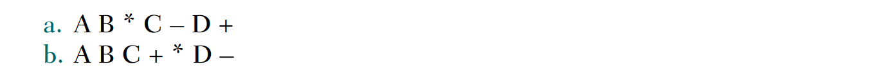
a. Với các giá trị A = 2; B = 3; C = 4; D = 5, biểu thức trở thành: 2 3 * 4 – 5 +
Bước 1: Xét 2 là toán hạng → push 2
Bước 2: Xét 3 là toán hạng → push 3 → 2 3
Bước 3: Xét * là toán tử → lấy hai giá trị 2 và 3 → push (2*3) → push(6)
Bước 4: Xét 4 là toán hạng → push (6)4
Bước 5: Xét – là toán tử → lấy hai giá trị 6 và 4 → push(6 – 4) → push(2)
Bước 6: Xét 5 là toán hạng → push 5 → 2 5
Bước 7: Xét + là toán tử → lấy hai giá trị 2 và 5 → push(2 + 5) → push(7)
Kết quả là: 7
a. Với các giá trị A = 2; B = 3; C = 4; D = 5, biểu thức trở thành: 2 3 4 + * 5 –
Bước 1: Xét 2 là toán hạng → push 2
Bước 2: Xét 3 là toán hạng → push 3 → 2 3
Bước 3: Xét 4 là toán hạng → push 4 → 2 3 4
Bước 4: Xét + là toán tử → lấy hai phần tử 3 và 4 → push(3 + 4) → 2 7
Bước 5: Xét * là toán tử → lấy hai phần tử 2 và 7 → push (2 * 7) → 14
Bước 6: Xét 5 là toán hạng → push 5 → 14 5
Bước 7: Xét – là toán tử → lấy hai phần tử 14 và 5 → push 14 – 5 → push 9
Kết quả là: 9
Bài 4: Cho biểu thức:
A / (B - C) - D * E
a. Viết biểu thức hậu tố tương ứng với biểu thức đã cho.
b. Vẽ cây biểu diễn biểu thức đã cho. Viết kết quả của phép duyệt trước (pre-order) và phép duyệt sau (post-order) đối với cây thu được.
c. Minh họa quá trình định giá biểu thức hậu tố với: A = 8, B = 3, C = 1, D = 4, E = 2.

Chương 5: Danh sách liên kết

Bài 1: Giả sử cần quản lý một lớp học bao gồm các sinh viên. Mỗi sinh viên gồm các thông tin sau : Họ và tên, lớp, số báo danh, điểm trung bình. Anh/chị hãy :
- Viết dạng cài đặt danh sách này bằng cấu trúc danh sách liên kết đơn.
- Với cấu trúc danh sách đã cài đặt, viết các chương trình con thực hiện các yêu cầu như sau:
+ Nhập vào danh sách gồm n sinh viên.
+ Loại bỏ khỏi danh sách những sinh viên có điểm trung bình dưới 5.
+ Sắp xếp danh sách theo trường lớp tăng dần.
+ In ra màn hình danh sách sinh viên theo từng lớp.
Với n là một số nguyên dương tự nhập từ bàn phím.
Bài 2: Xoá phần tử có giá trị là 4 trong danh sách đã tạo nếu không có phần tử nào thì hiện thị không có phần tử nào.
Bài 3: Một cửa hàng bán quần áo muốn quản lí danh sách các khách hàng thân thiết dựa vào các thông tin: họ tên khách hàng, ngày sinh khách hàng, sđt, tổng đơn mua. Sử dụng cấu trúc dữ liệu danh sách liên kết đơn đã học để giúp cửa hàng thực hiện các công việc sau:
a) thêm vào một khách hàng mới.
b) hiển thị thông tin của khách hàng dựa vào mã khách hàng hoặc họ tên khách hàng.
c) xoá khách hàng có tổng đơn mua nhỏ hơn 1tr.
d) liệt kê thông tin các khách hàng có ngày sinh nhật cụ thể nào đó.
Bài 4: Bài 4.9 trang 147 Giáo trình Cấu trúc dữ liệu và giải thuật.
Bài 5: Bài 4.10 trang 147 Giáo trình Cấu trúc dữ liệu và giải thuật
Bài 6: Bài 4.11 trang 147 Giáo trình Cấu trúc dữ liệu và giải thuật
Bài 7: Bài 4.12 trang 147 Giáo trình Cấu trúc dữ liệu và giải thuật
Bài 8: Giả sử bạn có một danh sách sinh viên như sau:
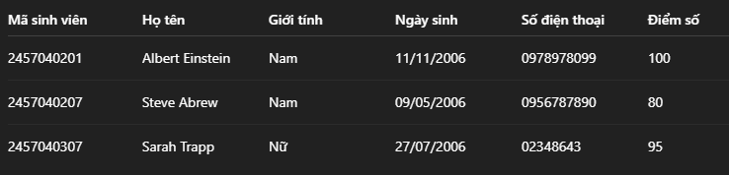
a. Viết mã giả (pseudocode) cho một hàm dùng để tạo một danh sách liên kết đơn mới rỗng, có thể lưu trữ các sinh viên ở bảng trên.
b. Viết mã giả cho một thuật toán và hàm để chèn sinh viên đầu tiên (Albert Einstein) vào danh sách liên kết đơn rỗng đã tạo ở câu a.
c. Viết hàm để chèn sinh viên thứ hai (Steve Abrew) vào danh sách ở câu b, tại bất kỳ vị trí nào ngoại trừ vị trí đầu tiên.
d. Viết một hàm để tìm sinh viên có tên 'Steve Abrew' trong danh sách liên kết đơn ở trên. Nếu tìm thấy, in thông tin của sinh viên đó và xóa họ khỏi danh sách; nếu không tìm thấy, in: "Không tìm thấy sinh viên".
Bài 9:
a. Cho một danh sách nối đơn có phần tử đầu tiên trỏ bởi L. Mỗi phần tử của danh sách gồm các thành phần sau:
- INFO: chứa thông tin của phần tử.
- LINK: là con trỏ, trỏ đến phần tử kế tiếp.
a₁) Lập hàm Count(L, S) thực hiện đếm số lượng các phần tử của danh sách thỏa mãn điều kiện INFO = S cho trước.
a₂) Lập thủ tục Move(L, k) thực hiện chuyển phần tử thứ k thành phần tử đầu tiên của danh sách.
b. Cho một danh sách nối kép trỏ bởi L và R (L trỏ đến phần tử đầu tiên, R trỏ đến phần tử cuối cùng của danh sách). Mỗi phần tử của danh sách gồm các thành phần sau:
- INFO: chứa thông tin của phần tử.
- LPTR và RPTR: là các con trỏ, trỏ đến phần tử liền trước và liền sau.
Lập thủ tục Delete(L, R, S) thực hiện loại bỏ phần tử đầu tiên thỏa mãn INFO = S ra khỏi danh sách.
Bài 10: Bạn được yêu cầu xem xét điều gì xảy ra khi sử dụng câu lệnh sau trong một danh sách liên kết đơn như hình:
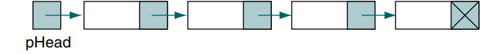
pHead = pHead → link
Bài 11: Hãy tưởng tượng chúng ta có danh sách như trong Hình 5-26 được cài đặt dưới dạng một danh sách liên kết. Như đã thảo luận trong phần “Tìm kiếm trong danh sách” ở Mục 5.2, quá trình tìm kiếm cần phải có khả năng trả về cả vị trí của phần tử đứng trước (pPre) và vị trí của phần tử hiện tại (pLoc) dựa trên tiêu chí tìm kiếm.
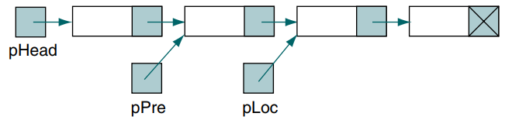
Đoạn mã sau đây để gán giá trị cho pPre và pLoc chứa một lỗi phổ biến.
Lỗi đó là gì và làm thế nào để sửa?
(Gợi ý: Nội dung ban đầu của các con trỏ này là gì khi bắt đầu tìm kiếm?)
Bài 12: Hãy tưởng tượng chúng ta có hai danh sách như trong Hình 5-29. Điều gì sẽ xảy ra nếu chúng ta áp dụng các câu lệnh sau cho hai danh sách đó?
pLoc = pLoc→link;
pPre = pPre→link;
list1 = list2;
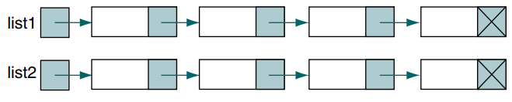
Bài 13: Biều gì sẽ xảy ra nếu chúng ta áp dụng các câu lệnh sau cho hai danh sách trong Bài tập 12?
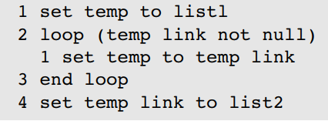
Bài 14:
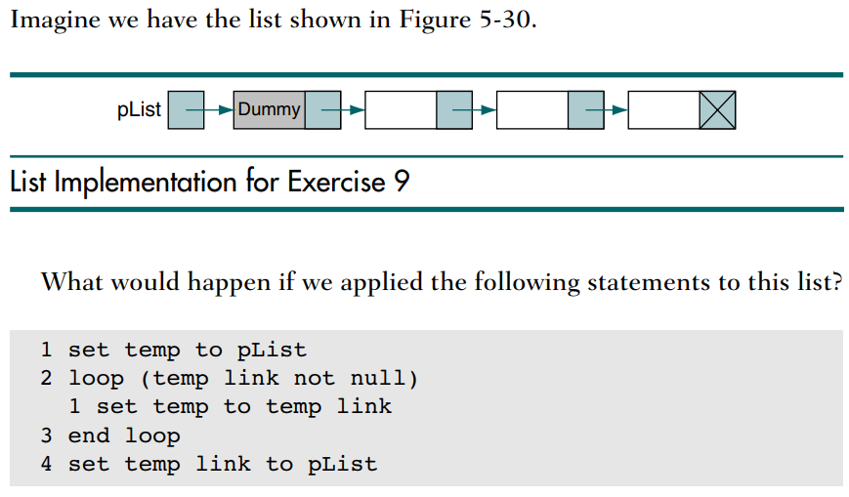

Chương 6: Cây

Bài 1: Vẽ cây B bậc 3 và B bậc 4 được tạo ra bằng cách chèn dãy dữ liệu sau theo thứ tự:
92 24 6 7 11 8 22 4 5 16 19 20 78
Bài 2: Vẽ cây B bậc 4 được tạo ra bằng cách chèn dãy dữ liệu sau theo thứ tự:
92 24 6 7 11 8 22 4 5 16 19 20 78
Bài 3: Vẽ hai cây B bậc 3 được tạo ra bằng cách chèn dữ liệu lần lượt từ hai tập dưới đây. So sánh hai cây B để xác định xem thứ tự dữ liệu có tạo ra các cây B khác nhau hay không:
- Tập 1: 89, 78, 8, 19, 20, 33, 56, 44
- Tập 2: 44, 56, 33, 20, 19, 8, 78, 89

Bài 4: Vẽ hai cây B khác nhau bậc 3 có thể lưu được 7 phần tử.
Bài 5: Tạo một cây B* bậc 5 từ dãy dữ liệu được chèn theo thứ tự sau:
92, 24, 6, 7, 11, 8, 22, 4, 5, 16, 19, 20, 78
Bài 6: Tạo một cây B+ bậc 5 từ dãy dữ liệu được chèn theo thứ tự sau:
92, 24, 6, 7, 11, 8, 22, 4, 5, 16, 19, 20, 78
Bài 7: Vẽ một cây trie được tạo từ tất cả các số nhị phân 3-bit (từ 000 đến 111)

Bài 8: Sử dụng cây B bậc 3 được hiển thị trong hình dưới, hãy thêm các giá trị: 50, 78, 101 và 232.
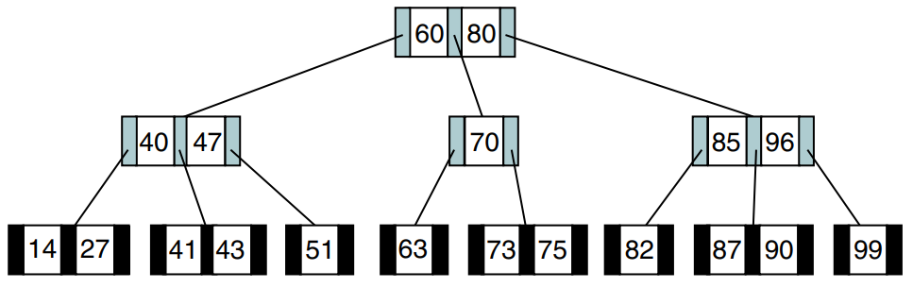
Bài 9: Sử dụng cây B bậc 3 (không bao gồm các cập nhật trong Bài 10) được hiển thị trong của bài 9, hãy xóa các giá trị: 63, 90, 41 và 60.

Bài 10: Sử dụng ADT cây B (B-tree ADT), hãy tạo một cây B bậc 7 có 100 phần tử. Dùng trình tạo số ngẫu nhiên để tạo ngẫu nhiên các khóa nằm trong khoảng từ 1 đến 1000. Sau đó, tạo một giao diện người dùng điều khiển bằng menu, cho phép người dùng: chèn dữ liệu, xóa dữ liệu, truy xuất dữ liệu hoặc in cây ra màn hình.

Bài 11:
a) Lần lượt chèn các khóa sau [6, 4, 9, 2, 3, 5, 7, 1] vào một cây tìm kiếm nhị phân rỗng. Vẽ cây tìm kiếm nhị phân sau khi chèn hết các khóa trên.
b) Trình bày các bước để chèn đỉnh có khóa 8 vào cây thu được ở câu 1.
c) Cây thu được ở câu 2 có cân bằng hay không. Giải thích.
d) Trình bày các bước để xóa đỉnh có khóa 6 khỏi cây thu được ở câu 2.

